🔷 PARTE IV — PLANTILLA PDF DE ENTREGA
(COMPACTA)
Instrucciones: Copie esta plantilla, complétela y expórtela a PDF. Máximo 3 páginas.
📄 INICIO DE LA PLANTILLA
INFORME TÉCNICO — TALLER SEMANA 9
SQL, Query Builder y Reportes del CRM
Proyecto: CRM "Gestión Integral de Negocios" — ALP-365 Docente: Ing. José Daniel Cadenas L. Fecha:
30/09/2026
Estudiante: Carlos Gómez Cédula: 30880837 Sección: A
GitHub:
📌 EVIDENCIA 1 — Capturas de los 2 reportes funcionando (2%)
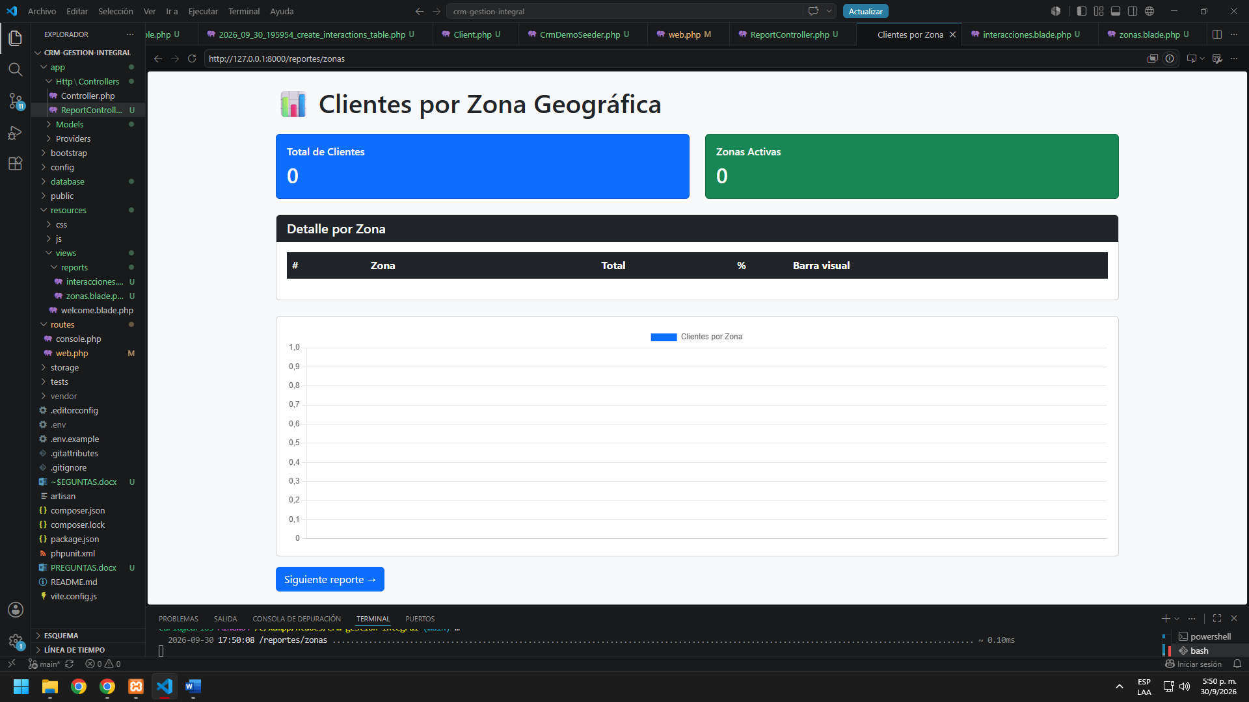
Reporte 1 — Clientes por Zona: [CAPTURA]

Reporte 2 — Interacciones por Asesor: [CAPTURA]
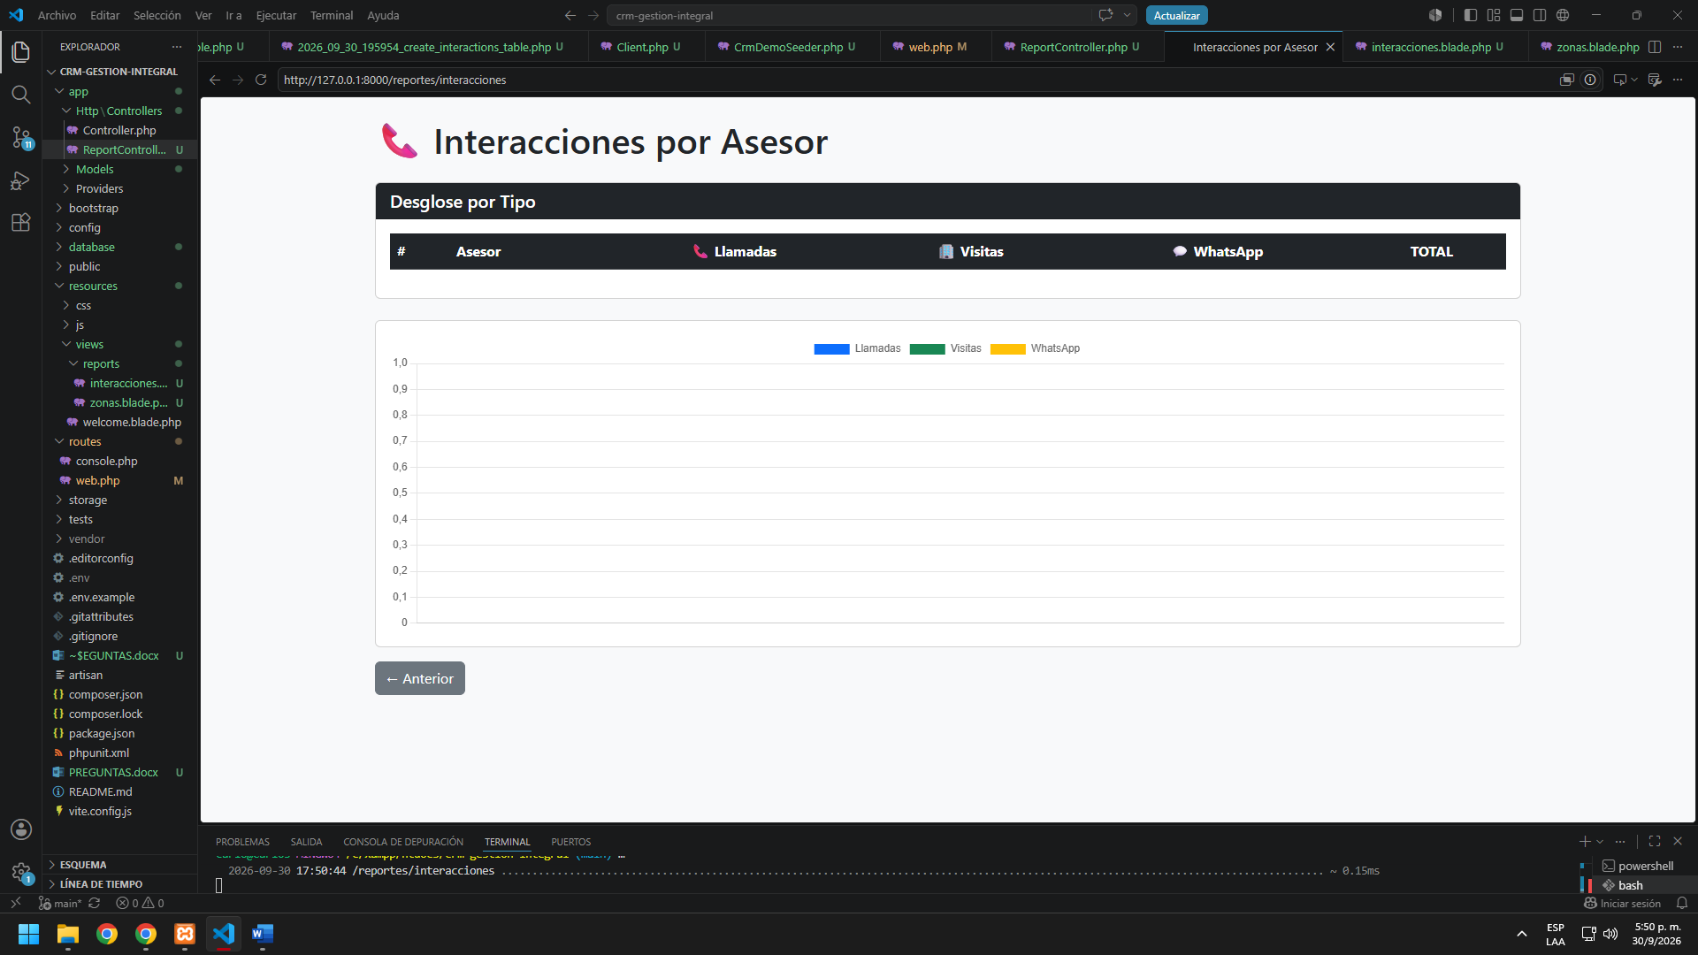

📌 EVIDENCIA 2 — Código comentado (2%)
Copie el método de UNO de los reportes y coméntelo línea por línea:
// [PEGAR CÓDIGO COMENTADO AQUÍ]

<!DOCTYPE html> <!-- Define el tipo de documento HTML5 -->
<html lang="es"> <!-- Abre la etiqueta raíz e indica el idioma español -->
<head> <!-- Abre la sección de cabecera del documento -->
<meta charset="UTF-8"> <!-- Configura codificación -->
<title>Interacciones por Asesor</title> <!-- Define el título de la pestaña del navegador -->
<link href="https://cdn.jsdelivr.net/npm/bootstrap@5.3.3/dist/css/bootstrap.min.css" rel="stylesheet"> <!-- Importa los estilos CSS de Bootstrap 5 -->
</head> <!-- Cierra la cabecera -->
<body class="bg-light"> <!-- Abre el cuerpo de la página con un fondo gris claro -->
<div class="container mt-4"> <!-- Contenedor principal con margen superior -->

<h1 class="mb-4">📞 Interacciones por Asesor</h1> <!-- Título principal -->

<div class="card mb-4"> <!-- Abre una tarjeta de Bootstrap con margen inferior -->
<div class="card-header bg-dark text-white"> <!-- Abre la cabecera en oscuro de la tarjeta con texto blanco -->
<h5 class="mb-0">Desglose por Tipo</h5> <!-- Cabecera de la tarjeta -->
</div> <!-- Cierra la cabecera de la tarjeta -->
<div class="card-body"> <!-- Abre el cuerpo interno de la tarjeta -->
<table class="table table-hover"> <!-- Tabla con efecto hover -->
<thead class="table-dark"> <!-- Abre la sección de encabezados de la tabla con fondo oscuro -->
<tr> <!-- Abre la fila de los encabezados -->
<th>#</th> <!-- Celda de numeración -->
<th>Asesor</th> <!-- Celda para el nombre del asesor -->
<th class="text-center">📞 Llamadas</th> <!-- Celda centrada para llamadas -->
<th class="text-center">🏢 Visitas</th> <!-- Celda centrada para visitas -->
<th class="text-center">💬 WhatsApp</th> <!-- Celda centrada para WhatsApp -->
<th class="text-center">TOTAL</th> <!-- Celda centrada para el total -->
</tr> <!-- Cierra la fila de encabezados -->
</thead> <!-- Cierra la cabecera de la tabla -->
<tbody> <!-- Abre el cuerpo de datos de la tabla -->
<!-- Bucle Blade para recorrer cada asesor -->
@foreach($asesores as $i => $a)
<tr> <!-- Abre una fila por cada asesor -->
<td>{{ $i + 1 }}</td> <!-- Imprime el número de la fila actual -->
<td><strong>{{ $a->name }}</strong></td> <!-- Imprime el nombre del asesor -->
<td class="text-center"><span class="badge bg-primary">{{ $a->llamadas }}</span></td> <!-- Total llamadas -->
<td class="text-center"><span class="badge bg-success">{{ $a->visitas }}</span></td> <!-- Total visitas -->
<td class="text-center"><span class="badge bg-warning text-dark">{{ $a->whatsapp }}</span></td> <!-- Total WhatsApp -->
<td class="text-center"><span class="badge bg-danger fs6">{{ $a->total }}</span></td> <!-- Total general -->
</tr> <!-- Cierra la fila del asesor -->
@endforeach <!-- Fin del bucle foreach de Blade -->
</tbody> <!-- Cierra el cuerpo de la tabla -->
</table> <!-- Cierra la tabla -->
</div> <!-- Cierra el cuerpo de la tarjeta -->
</div> <!-- Cierra la tarjeta -->

<div class="card"> <!-- Abre una segunda tarjeta para el gráfico -->
<div class="card-body"> <!-- Abre el cuerpo de la segunda tarjeta -->
<canvas id="grafico" height="80"></canvas> <!-- Canvas para Chart.js -->
</div> <!-- Cierra el cuerpo de la tarjeta del gráfico -->
</div> <!-- Cierra la segunda tarjeta -->

<div class="mt-3"> <!-- Abre un contenedor con margen superior para el botón -->
<a href="{{ route('reportes.zonas') }}" class="btn btn-secondary">← Anterior</a> <!-- Enlace con estilo de botón para regresar al reporte anterior -->
</div> <!-- Cierra el contenedor del botón -->
</div> <!-- Cierra el contenedor principal -->
<script src="https://cdn.jsdelivr.net/npm/chart.js@4.4.0/dist/chart.umd.min.js"></script>
<!-- Importa la librería Chart.js desde CDN -->

<script> <!-- Abre la etiqueta de código Script de JavaScript -->
new Chart(document.getElementById('grafico'), { // Inicializa una nueva instancia de Chart.js vinculada al canvas
type: 'bar', // Define el tipo de gráfico como barras
data: { // Objeto que contiene los datos del gráfico
labels: @json($labels), // Etiquetas (nombres de asesores)
datasets: [ // Define los conjuntos de datos de las barras
{ label: 'Llamadas', data: @json($llamadas), backgroundColor: '#0d6efd' },
// Datos y color para llamadas
{ label: 'Visitas', data: @json($visitas), backgroundColor: '#198754' },
// Datos y color para visitas
{ label: 'WhatsApp', data: @json($whatsapp), backgroundColor: '#ffc107' }
// Datos y color para whatsapp
] // Cierra datasets
}, // Cierra data
options: { // Objeto de configuración de opciones del gráfico
responsive: true, // Activa la adaptabilidad a pantallas
scales: { x: { stacked: true }, y: { stacked: true, beginAtZero: true } } // Configura los ejes en modo apilado y desde cero
} // Cierra options
}); // Cierra la creación de Chart
</script> <!-- Cierra el bloque de script JS -->
</body> <!-- Cierra el cuerpo del documento HTML -->
</html> <!-- Cierra la etiqueta raíz HTML -->

📌 EVIDENCIA 3 — Respuestas a 3 preguntas conceptuales (6%)
Pregunta 4: ¿Qué hace COUNT(*)? ¿En qué caso lo usarías en el CRM?
Respuesta:
COUNT Es una función de agregación en SQL que cuenta todas las filas que devuelve una consulta o que coinciden con una condición específica
Lo usaria para:
Reporte de zonas: Para contar cuántos clientes totales están registrados en cada zona geográfica (zona_geografica).
Reporte de asesores: Para saber el total de interacciones o registros acumulados que maneja cada asesor.

Pregunta 7: En el reporte de interacciones por asesor, ¿por qué usamos LEFT JOIN?
Respuesta:
Lo usamos para incluir a todos los asesores, incluso si todavía no han registrado ninguna interacción o llamada en el sistema.

Pregunta 10: ¿Qué hace DB::table('clients')?
Respuesta:
Es la forma en que Laravel inicia una consulta a la base de datos utilizando el Query Builder, le indica al sistema que queremos empezar a trabajar y hacer operaciones.

📌 EVIDENCIA 4 — Reflexión breve (150 palabras) (1%)
- ¿Qué concepto fue más difícil de entender?
Durante el taller del módulo de reportes del CRM, lo que más me costó entender fue el uso del Query Builder. Al principio, cambiar el chip de escribir consultas SQL directas a usar una sintaxis de métodos encadenados en PHP me generó bastante confusión y errores.
Me costó adaptarme a cómo estructurar los comandos, como table, select, entre otros, se me dificultaba más que todo integrar las funciones de DB::raw() para hacer los conteos condicionales y las uniones con los LEFT JOIN. Tenía que probar una y otra vez en la pantalla de errores hasta que entendiera cómo procesaba la base de datos la información.
Sin embargo, una vez que logre entender, me pareció una herramienta increíble porque mantiene el código ordenado y seguro. Superar esto me ayudó a entender mucho mejor cómo conectar la lógica de programación con las consultas de la base de datos. Y mas que todo que tuve que instalar el xampp y hacer todo desde casa debido al problema de la pc que no creaba la tabla en phpmyadmin, aquí si logre crearla y fue una gran experiencia, muy agradable profe porque este inconveniente me ayudo a desenvolverme mejor en esto.

- ¿Cómo se aplican estos reportes al CRM?
Estos reportes se aplican directamente en el CRM como una herramienta clave para la toma de decisiones y el seguimiento operativo del negocio.
Por un lado, el reporte de zonas nos permite visualizar de manera gráfica en qué sectores geográficos tenemos mayor concentración de clientes, lo que ayuda a planificar estrategias de expansión o campañas de marketing dirigidas a áreas específicas.
Por otro lado, el reporte de interacciones por asesor funciona como un indicador de rendimiento y productividad del equipo de trabajo. Con él podemos medir la cantidad de llamadas, visitas y mensajes de WhatsApp que gestiona cada empleado, identificando quiénes están más activos
Además, estos reportes transforman los datos almacenados en el sistema en información visual y útil para mejorar la organización y el control general del CRM.

📌 EVIDENCIA 5 — Commit en GitHub (0%)
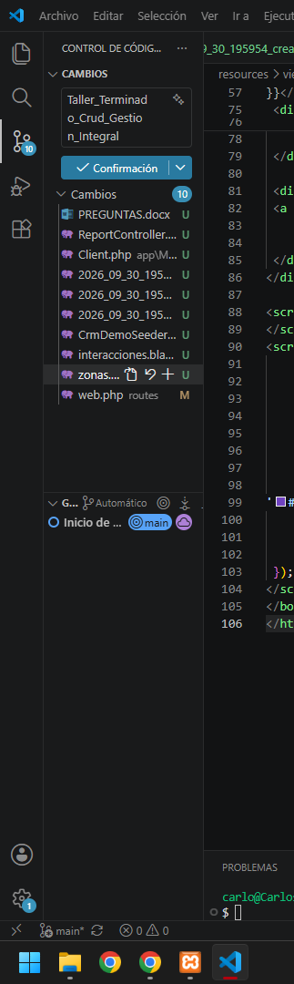
[CAPTURA DEL COMMIT]

